РОССИЙСКАЯ ФЕДЕРАЦИЯ
ИРКУТСКАЯ ОБЛАСТЬ
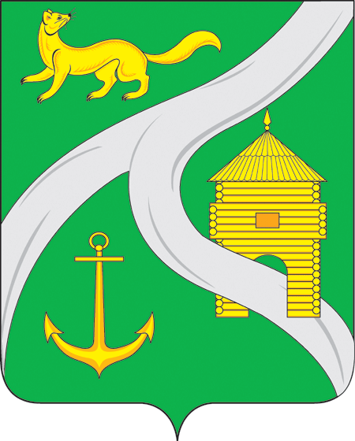
МУНИЦИПАЛЬНОЕ ОБРАЗОВАНИЕ
«ГОРОД УСТЬ-КУТ»
ГЛАВА

ПОСТАНОВЛЕНИЕ

от 24 января 2015 г. № 1917/1 - п

Об утверждении плана новогодних
мероприятий на территории
Усть-Кутского муниципального
образования (городского поселения)

В целях организации и проведения новогодних мероприятий, в соответствии с Федеральным законом от 06.10.2003 г. № 131-ФЗ «Об общих принципах организации местного самоуправления в Российской Федерации», постановлением Правительства Иркутской области от 13.05.2013гг. № 185-пп «Об определении мест массового скопления граждан, в которых не допускается розничная продажа алкогольной продукции на территории Иркутской области», руководствуясь ст. 6, ст. 33, ст. 47 Устава Усть-Кутского муниципального образования (городского поселения),
ПОСТАНОВЛЯЮ:

1. Утвердить:
1.1. Перечень мест проведения новогодних мероприятий на территории Усть-Кутского муниципального образования (городского поселения). (Приложение 1).
2. В соответствии с постановлением главы МО «город Усть-Кут» от 15.12.2015г. №1851-п «Об утверждении мест с массовым пребыванием людей на территории Усть-Кутского муниципального образования (городского поселения)» запретить реализацию алкогольной продукции, пива и других напитков, приготовленных на его основе независимо от тары, в местах проведения новогодних праздничных мероприятий с 25 декабря 2015 года по 14 января 2016 года, согласно приложения 1.
3. Рекомендовать Межмуниципальному отделу МВД России «Усть-Кутский» (Стельмашонок Д.В.) (по согласованию):
3.1. Обеспечить охрану общественного порядка в период с 25 декабря 2015 г. по 14 января 2016г., в местах проведения новогодних мероприятий, согласно приложению 1.
4. Данное постановление разместить на официальном сайте Администрации муниципального образования «город Усть-Кут» в информационно-телекоммуникационной сети «Интернет» www.admustkut.ru.
5. Контроль за исполнением настоящего постановления возложить на первого заместителя главы муниципального образования «город Усть-Кут» – председателя комиссии по чрезвычайным ситуациям и пожарной безопасности при администрации Усть-Кутского муниципального образования (городского поселения) (Жданова А.В.).
6. Постановление вступает в силу с момента подписания.

Глава
муниципального образования
«город Усть-Кут» В. Г. Кривоносенко

Приложение № 1
к постановлению главы
муниципального
образования «город Усть-Кут»
от « 24 » декабря 2015 г. № 1917/1- п

Перечень
мест проведения новогодних мероприятий на территории
Усть-Кутского муниципального образования (городского поселения)

№  п/п | Наименование мероприятий | Время  начала и окончания | Место  проведения | Ответственный
1 | 2 | 3 | 4 | 5
 | Открытие новогодней елки в м-не «Лена».  Награждение победителей конкурса на лучшее новогоднее оформление. | 25.12.2015г.  с 15-00 | Площадь МБУК «РКДЦ  Магистраль» УКМО,  ул. Кирова, д. 80. | МБУК «РКДЦ  Магистраль» УКМО;  Администрация УКМО (гп);  МО МВД России «Усть-Кутский».
 | Открытие новогодней елки в м-не «Речники».  Награждение победителей конкурса на лучшее новогоднее оформление. | 25.12.2015г.  с 17-00 | Площадь МБУК «ДК Речники» УКМО (гп), ул. Речников, д. 34. | МБУК «ДК Речники» УКМО (гп);  Администрация УКМО (гп);  МО МВД России «Усть-Кутский».
 | Карнавальная ночь | 01.01.2016г.  с 01-00 | Площадь МБУК «ДК Речники» УКМО (гп),  ул. Речников, д. 34. | МБУК «ДК Речники» УКМО (гп);  Администрация УКМО (гп);  МО МВД России «Усть-Кутский».
 | Новогодние забавы. | 08,10, 14.01.2016г.  с 16-00 | Площадь МБУК «ДК Речники» УКМО (гп),  ул. Речников, д. 34. | МБУК «ДК Речники» УКМО (гп);  Администрация УКМО (гп);  МО МВД России «Усть-Кутский».
 | Закрытие новогодней елки в м-не «Речники».  Награждение победителей конкурса на лучшее новогоднее оформление. | 14.01.2016г.  с 17-00 | Площадь МБУК «ДК Речники» УКМО (гп), ул. Речников, д. 34. | МБУК «ДК Речники» УКМО (гп);  Администрация УКМО (гп);  МО МВД России «Усть-Кутский».

Консультант по делам ГО и ЧС  администрации Усть-Кутского  муниципального образования  (городского поселения) | 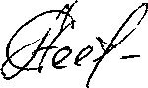 | А. А. Сергеев

